МАСТЕР-КЛАСС

Родовое дерево поделка: Генеалогическое дерево своими руками
Каждому ребёнку интересно узнать о своих предках и кем они были. Для этого и создают семейное дерево. Такая детская поделка не только расширит знания ребёнка о своих корнях, но и позволит заняться творчеством.
Генеалогическое дерево можно сделать для оформления интерьера и нарисовать дома на стене. Если вы хотите сделать семейное дерево небольшого размера, вы можете нарисовать его, сделать в виде аппликации или просто распечатать на компьютере.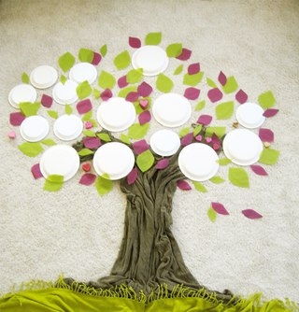
Сегодня я покажу вам, как создать семейное дерево.

Для работы нам понадобится:
Проволока (толщину не скажу, берите на ощупь, чтобы гнулась легко, я вообще воспользовалась тем, что было. Двойной провод я просто разрезала канцелярским ножом пополам и немного подравняла срезы)
Тейп-лента коричневого цвета ( это такая ленточка липкая, похожая на скотч, только основа бумажная. Можно купить в любом магазине для флористов, или прям у девочек спросить, которые цветы продают, они им пользуются, когда создают композиции из цветов)
Кусачки
Плоскогубцы
Ножницы
Строительный гипс
Для горшка я использовала баночку из-под консервированных ананасов
Картон (желательно белого цвета)
Простой карандаш
Декоративный шпагат белого цвета
Креповая бумага розового цвета
Бусины белые и прозрачные разных размеров
Клеевой пистолет
Стержень клея
Декоративные листики
Декоративные цветочки розового и белого цвета
Сизалевое волокно белого цвета

Создаём семейное дерево - мастер-класс

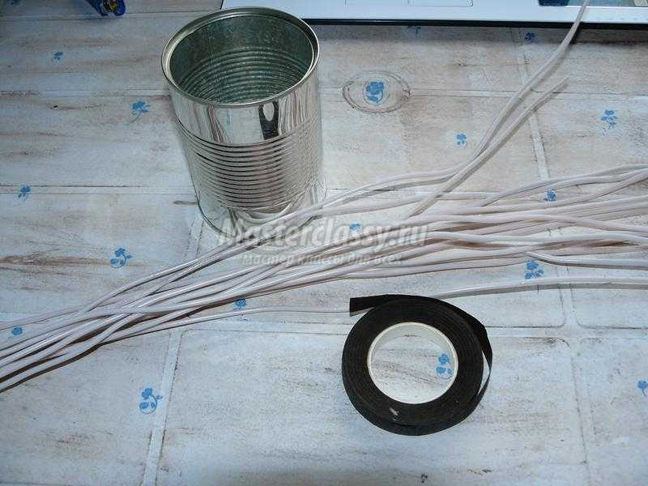

Для того, чтобы сделать семейное дерево своими руками понадобится клеевой пистолет. Если нет клеевого пистолета, то его можно заменить клеем «Момент» или «Титан». Расскажу, почему я работаю именно с горячим клеем. Для меня – это очень удобно, клей в пистолете нагревается, когда им что-то нужно приклеить, нанося на изделие, он практически моментально застывает. Не нужно ждать, пока клей подсохнет, приклеил, застыло и работаешь дальше без пауз. Только есть одно но, им очень легко обжечься. Где-то капнул, где-то вылез на руки, когда сдавливаешь деталь, на этот случай при себе всегда нужно иметь средство от ожогов.
Начнём с проволоки. Не скажу, какой они у меня длины, я их резала кусачками все немного разными, но точно, что они были больше 30 см. Обматываем проволоку тейп-лентой, оставляем не обмотанными хвостики где-то на 5-7 см.

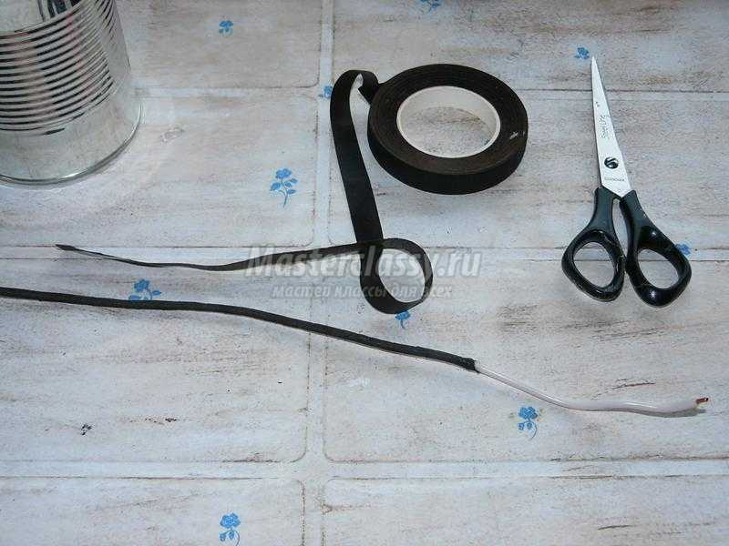

Таким образом, обматываем все 15 проволочек. Я для надёжности концы тейп-ленты прихватила горячим клеем.

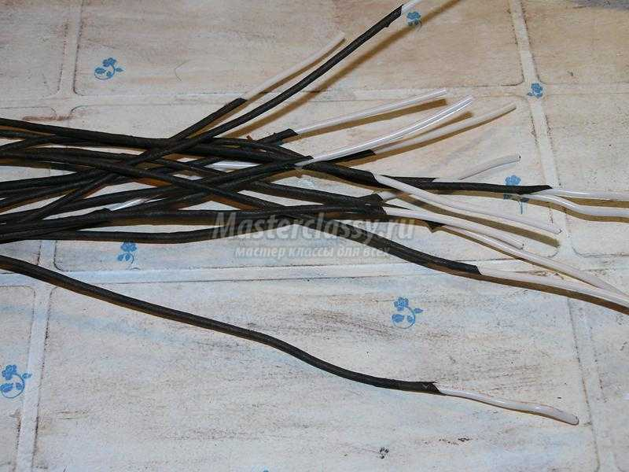

Теперь берём плоскогубцы, и необмотанные концы проволоки загибаем. Это делается для того, чтобы, когда мы зальём проволоку строительным гипсом, сами проволочки не выскочили после застывания гипса.

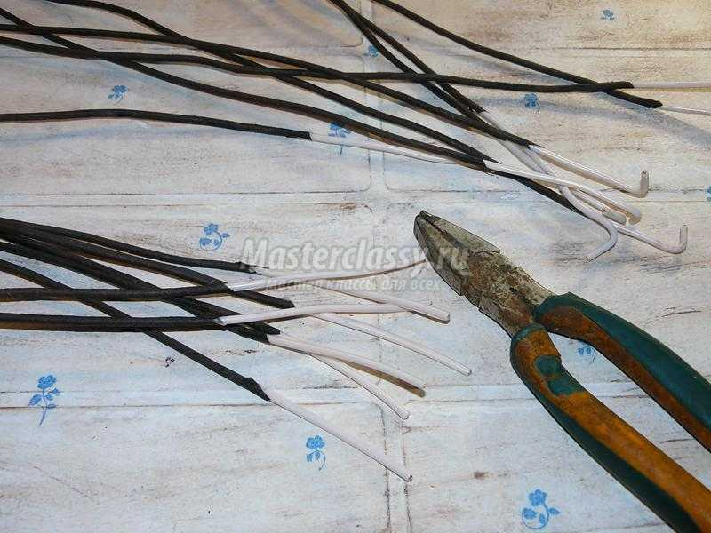

Строительный гипс разводим с водой до состояния жидкой сметаны. Выливаем в баночку от ананасов разведённый гипс, проволочки собираем в пучок и вставляем их в гипс. Придерживаем, буквально пару минут, и гипс полностью застынет.

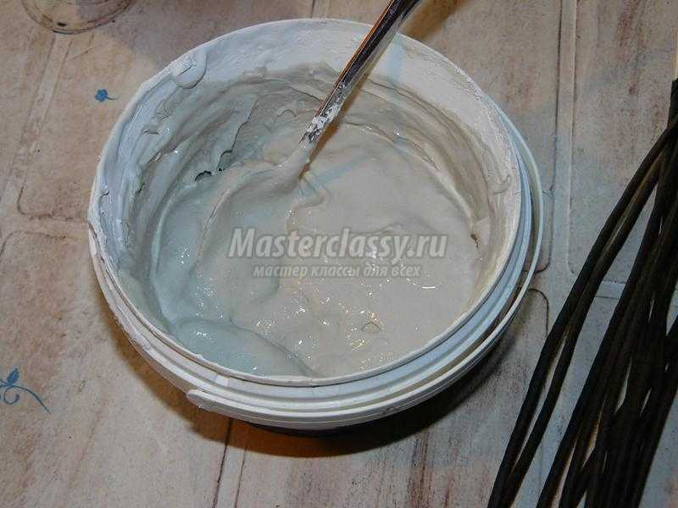

Отставляем наш каркас и займёмся самими сердечками. Я распечатала два шаблона сердечек. Один, по которому, нужно будет вырезать фотографии, а второй, с которым мы будем работать. Рисуем по шаблону 30 сердечек.

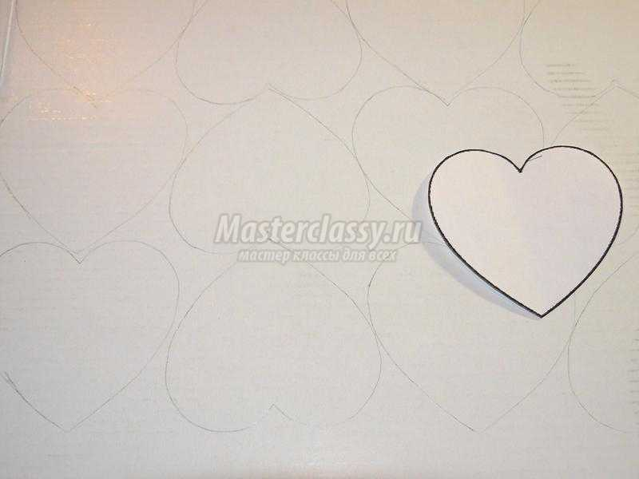

Вырезаем сердечки ножницами.

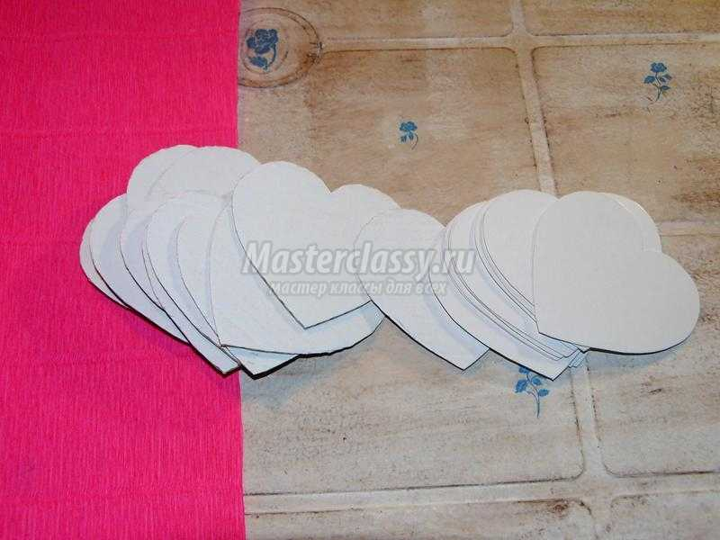

Креповую бумагу нарезаем по размеру сердечек, немного оставив припуски.

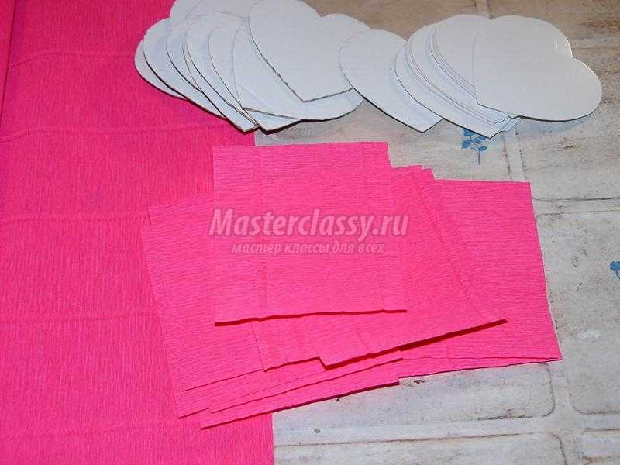

Я приловчилась сначала приклеивать верхнюю часть сердечка.

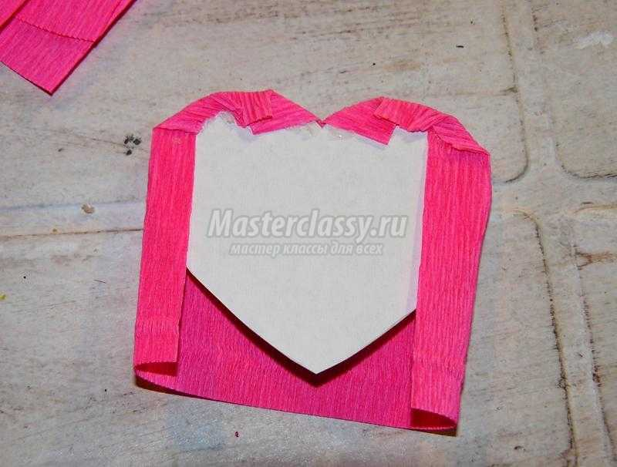

Нижнюю часть сердечка тоже приклеиваем горячим клеем. Предварительно обрезаем лишние хвостики креповой бумаги.

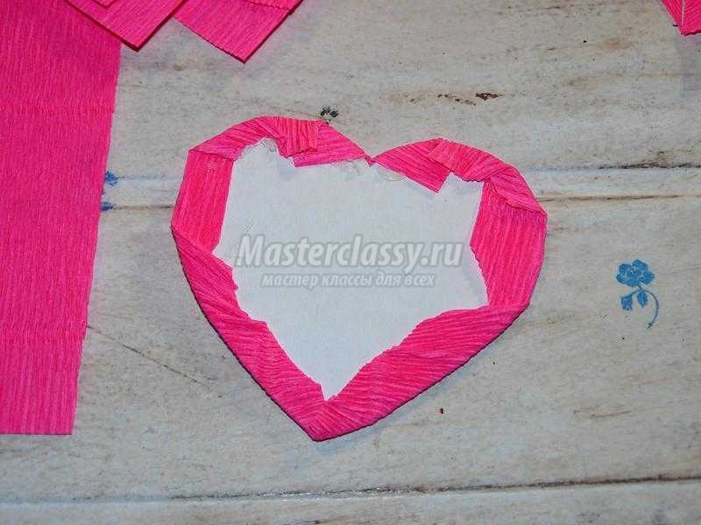

Обклеиваем все 30 сердечек.

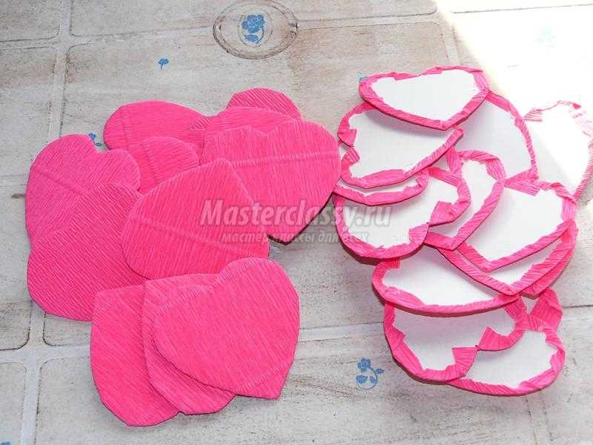

Из шпагата делаем хвостик и приклеиваем к обратной стороне сердечка.

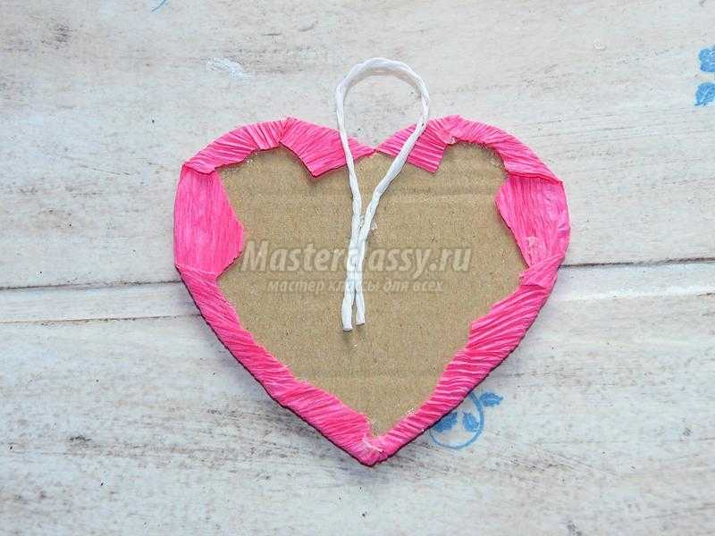

Склеиваем два сердечка вместе.

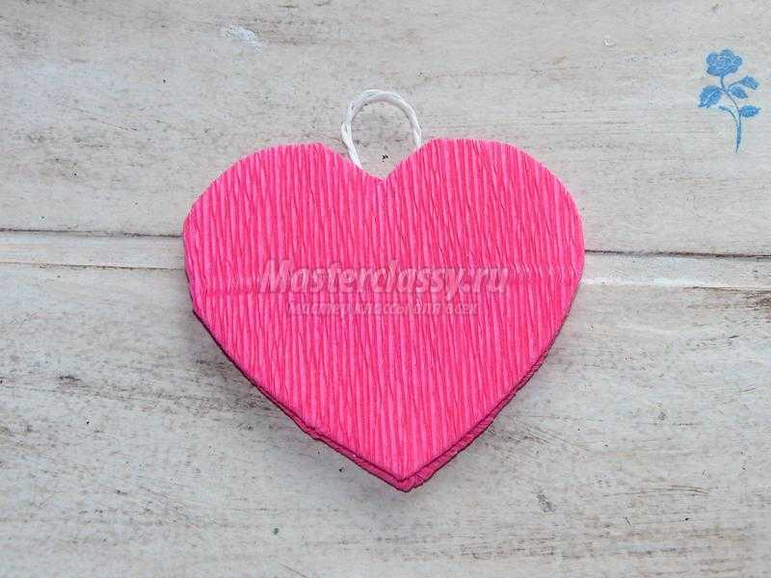

К каждому сердечку приклеиваем хвостик, склеиваем сердечки друг с дружкой.

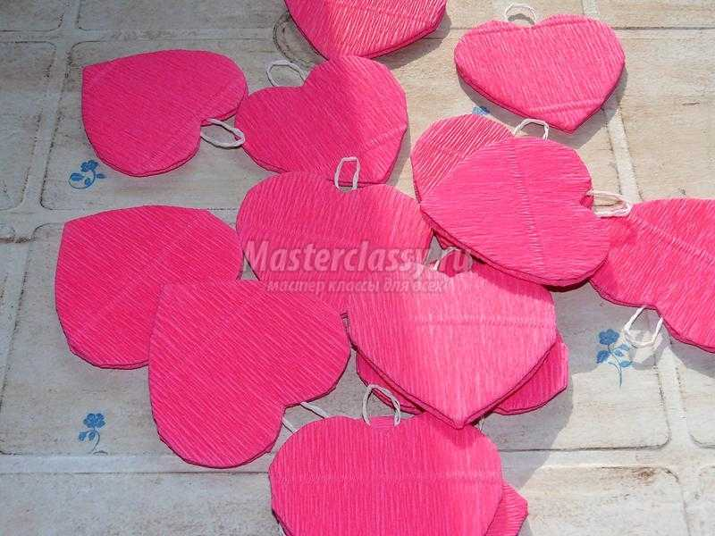

Стык сердечка декорируем шпагатом. Я приклеивала только концы шпагата, чтобы нигде не выступал клей.

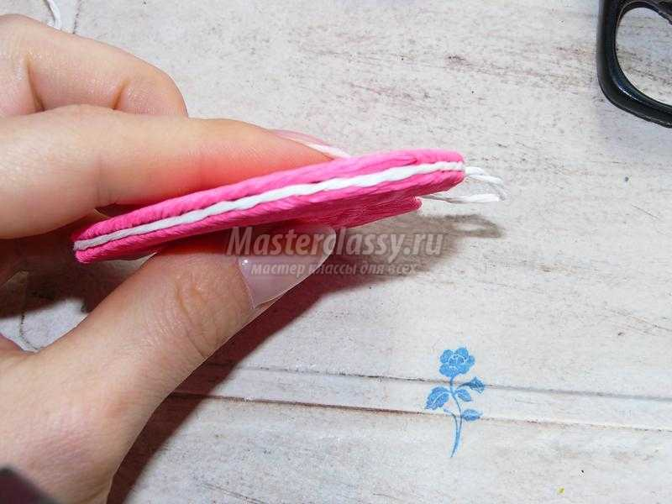

Так сердечки получились более аккуратные.

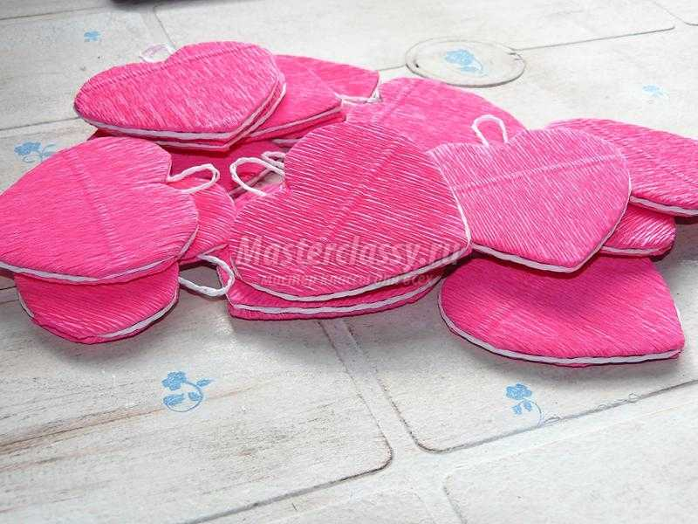

Приклеиваем бусинки.

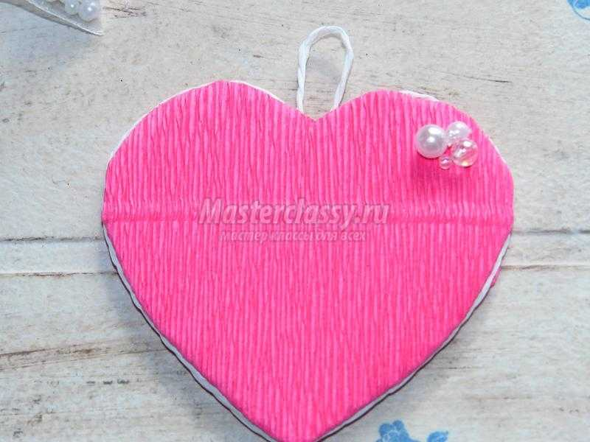

Я бусики приклеила и сверху и снизу.

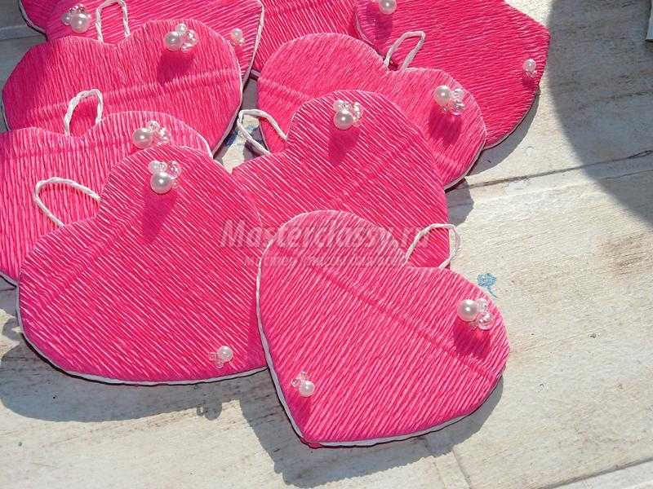

Такой красненький шаблончик я вложила в комплект, чтобы по нему вырезали фотографии. Его размер был немного больше 4*5 см.

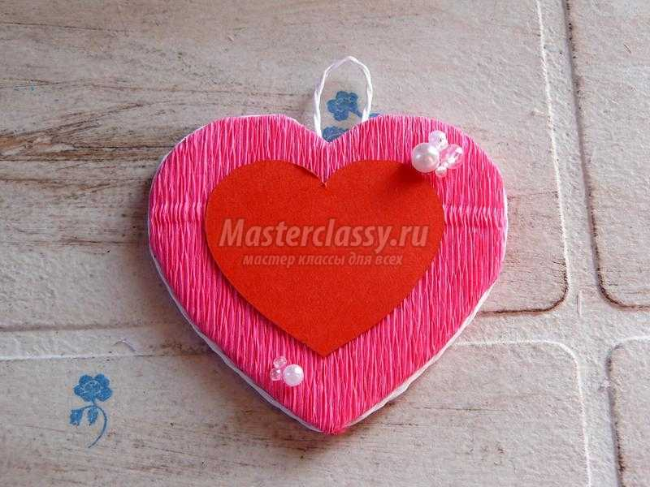

Проволочки скручиваем, как душа пожелает. Всю основную усидчивую работу я уже сделала, теперь я успокоилась и душа пошла в разгул, начался самый творческий процесс. Я накрутила так:

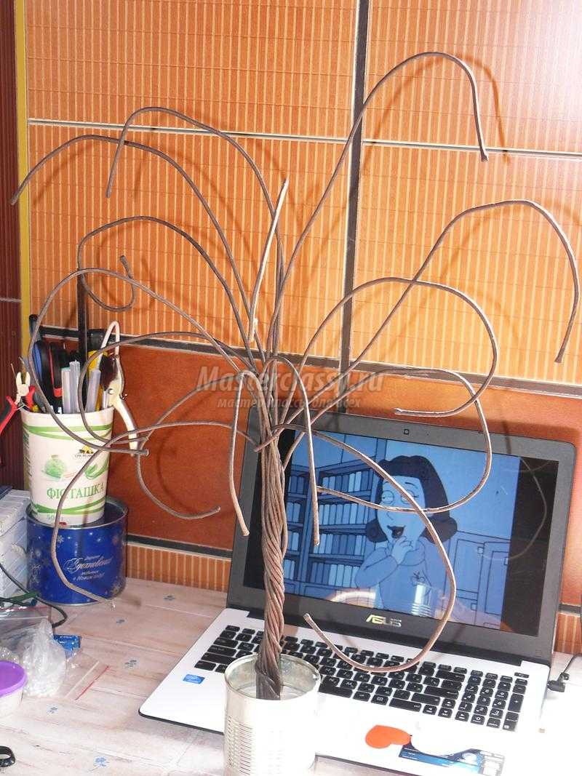

Плоскогубцами закручиваем краешки проволоки.

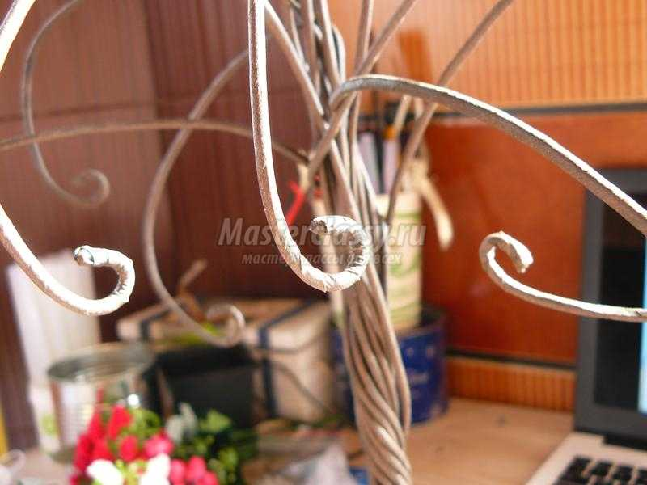

На крючки навешиваем сердечки.

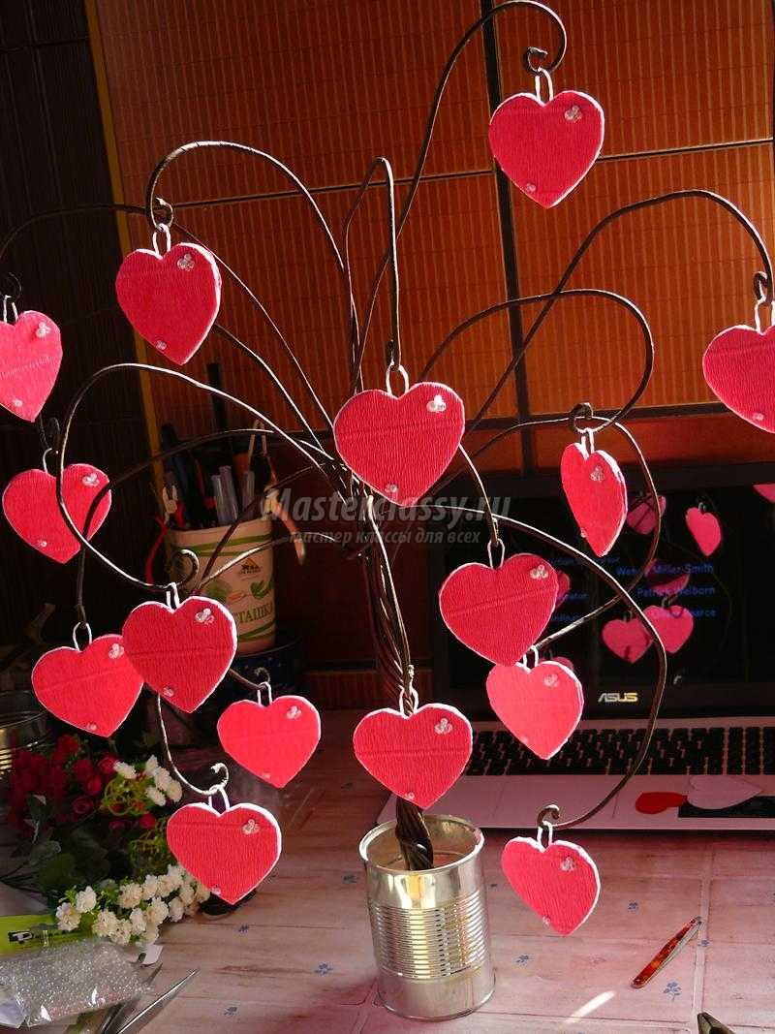

За счёт крючков сердечки никуда не денутся.

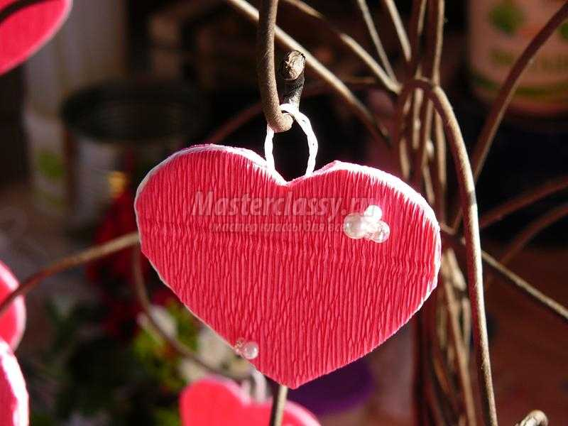

Приклеиваем листики.

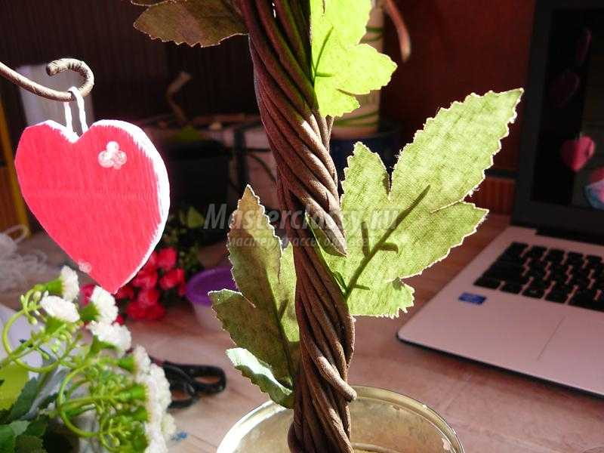

И декоративные цветочки.

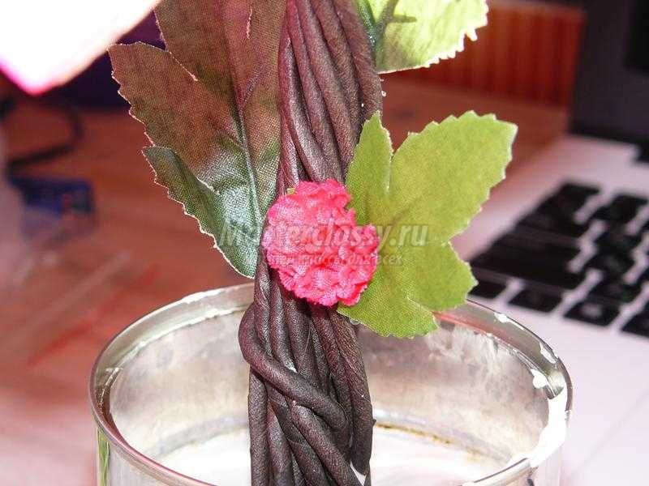

Баночку обклеиваем той же креповой бумагой.

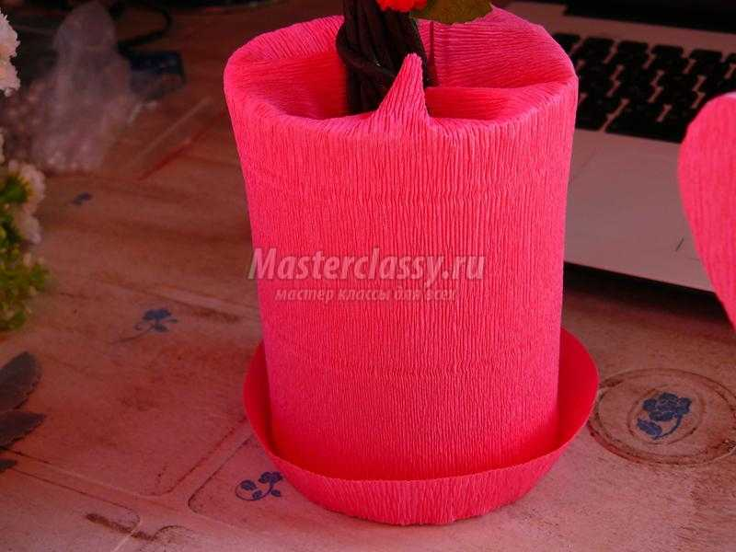

Вовнутрь баночки укладываем сизаль.

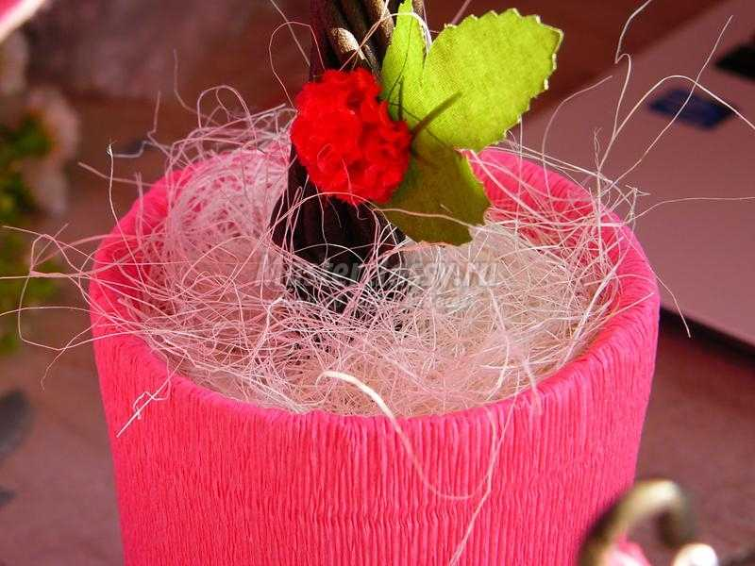

Обвязываем белым шпагатом.

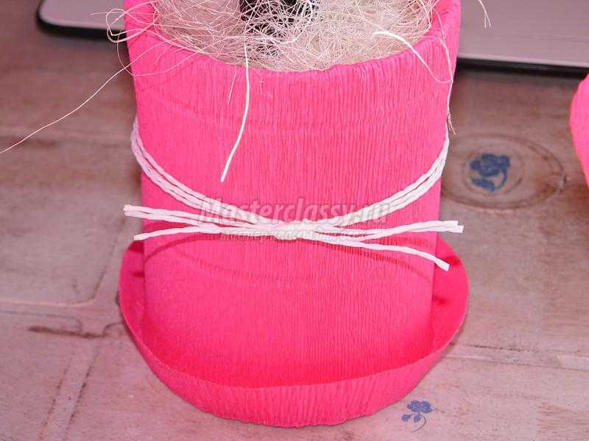

Приклеиваем листики.

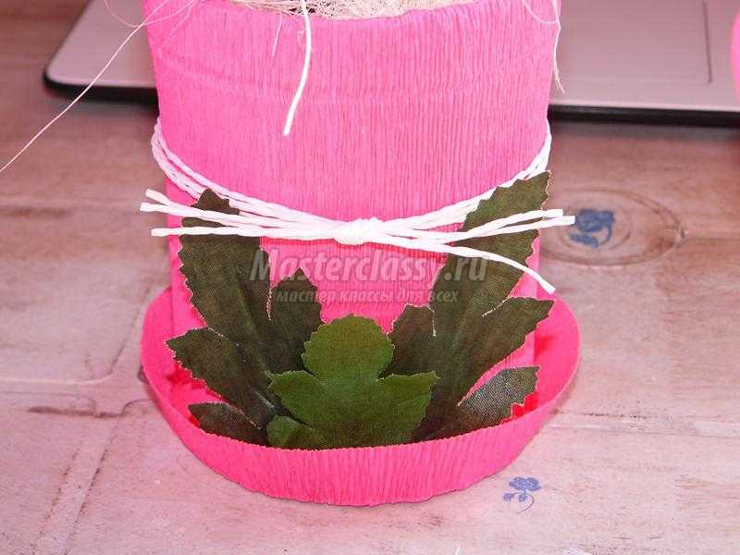

Вот и всё! Как сделать семейное дерево вы теперь наверняка знаете. Всем семейного счастья и любви!

